## INSTITUTO FEDERAL DE EDUCAÇÃO, CIÊNCIA E TECNOLOGIA DO RIO GRANDE DO SUL

## CRISTINA VILAS-BÔAS

## GUILHERME OLIVEIRA DA SILVA

## WILLIAM JOSÉ DE MOURA DA ROSA

# ENGENHARIA DE SOFTWARE II:

## TRABALHO I

## CANOAS

## 2019

Sumário

[1. DESCRIÇÃO 3](#_Toc21036263)

[2. DEFINIÇÃO DAS PARTES INTERESSADAS 4](#_Toc21036264)

[2.1 CLIENTE 4](#_Toc21036265)

[3. DESCRIÇÃO DO PRODUTO 5](#_Toc21036266)

[4. DIAGRAMAS 6](#_Toc21036267)

[4.1 DIAGRAMA DE CASOS DE USO 6](#_Toc21036268)

[4.2 ESPECIFICAÇÃO DO CASO DE USO GERENCIAR FUNCIONÁRIOS 7](#_Toc21036269)

## 4.3 ESPECIFICAÇÃO DO CASO DE USO GERENCIAR DEPARTAMENTOS........................10

## 4.4 ESPECIFICAÇÃO DO CASO DE USO GERENCIAR CARGOS.......................................13

[4.5 DIAGRAMAS DE CLASSES 15](#_Toc21036279)

[4.6 DIAGRAMAS DE SEQUÊNCIA –GERENCIAR FUNCIONÁRIOS 16](#_Toc21036280)

[4.7 DIAGRAMAS DE COMUNICAÇÃO – GERENCIAR FUNCIONÁRIOS 21](#_Toc21036281)

[4.8 DIAGRAMAS DE SEQUÊNCIA –GERENCIAR DEPARTAMENTOS 25](#_Toc21036280)

[4.9 DIAGRAMAS DE COMUNICAÇÃO – GERENCIAR DEPARTAMENTOS 29](#_Toc21036281)

[4.10 DIAGRAMAS DE SEQUÊNCIA –GERENCIAR CARGOS 32](#_Toc21036280)

[4.11 DIAGRAMAS DE COMUNICAÇÃO – GERENCIAR CARGOS 35](#_Toc21036281)

# DESCRIÇÃO

Atualmente o gerenciamento de funcionários é realizado através de planilhas e documentos, de forma desorganizada e sem qualquer prevenção de acidentes, tais como dados corrompidos e/ou perca dos mesmos. A proposta para solução do problema é a utilização de um software que possibilite, de forma eficiente, gerenciar todos os dados de funcionários, departamentos, cargos e projetos existentes na empresa.

| **O problema de** | **demora no processo de gerenciamento de funcionários, tendo em vista o número limitado de secretários na empresa.** |
| --- | --- |
| afeta | Secretário, funcionário. |
| cujo impacto é | Para o secretário: torna o seu trabalho inconveniente pelo recebimento de múltiplas ligações e e-mails, às vezes, apenas para informações.  Para os funcionários: é um processo lento e inconveniente ter que verificar as atividades diárias com outros funcionários. |
| uma boa solução seria | Um sistema onde o setor administrativo possa fazer o gerenciamento dos dados dos funcionários da empresa. |

# 2. DEFINIÇÃO DAS PARTES INTERESSADAS

## 2.1 CLIENTE

| **Nome** | **Descrição** | **Responsabilidades** |
| --- | --- | --- |
| Secretário | Setor administrativo | Cadastra, edita, exclui e busca departamentos, projetos, cargos e funcionários. |
| Funcionário | Funcionário admitido na empresa | Visualizar atividades. |

# 3. DESCRIÇÃO DO PRODUTO

| **Para** | **Os secretários e funcionários.** |
| --- | --- |
| Que | Desejam aumentar a eficiência do gerenciamento de funcionários e transparência do processo. |
| O | Sistema de gerenciamento eletrônico de funcionários. |
| É um | Sistema de gerenciamento de funcionários. |
| Que | Permite o cadastro, edição e exclusão de funcionários, departamentos e projetos de uma empresa. |
| Ao contrário | Dos sistemas existentes onde pode haver ambigüidade nas informações. |
| Nosso produto | Fornece transparência mostrando as informações. |

# 4. DIAGRAMAS

## 4.1 DIAGRAMA DE CASOS DE USO

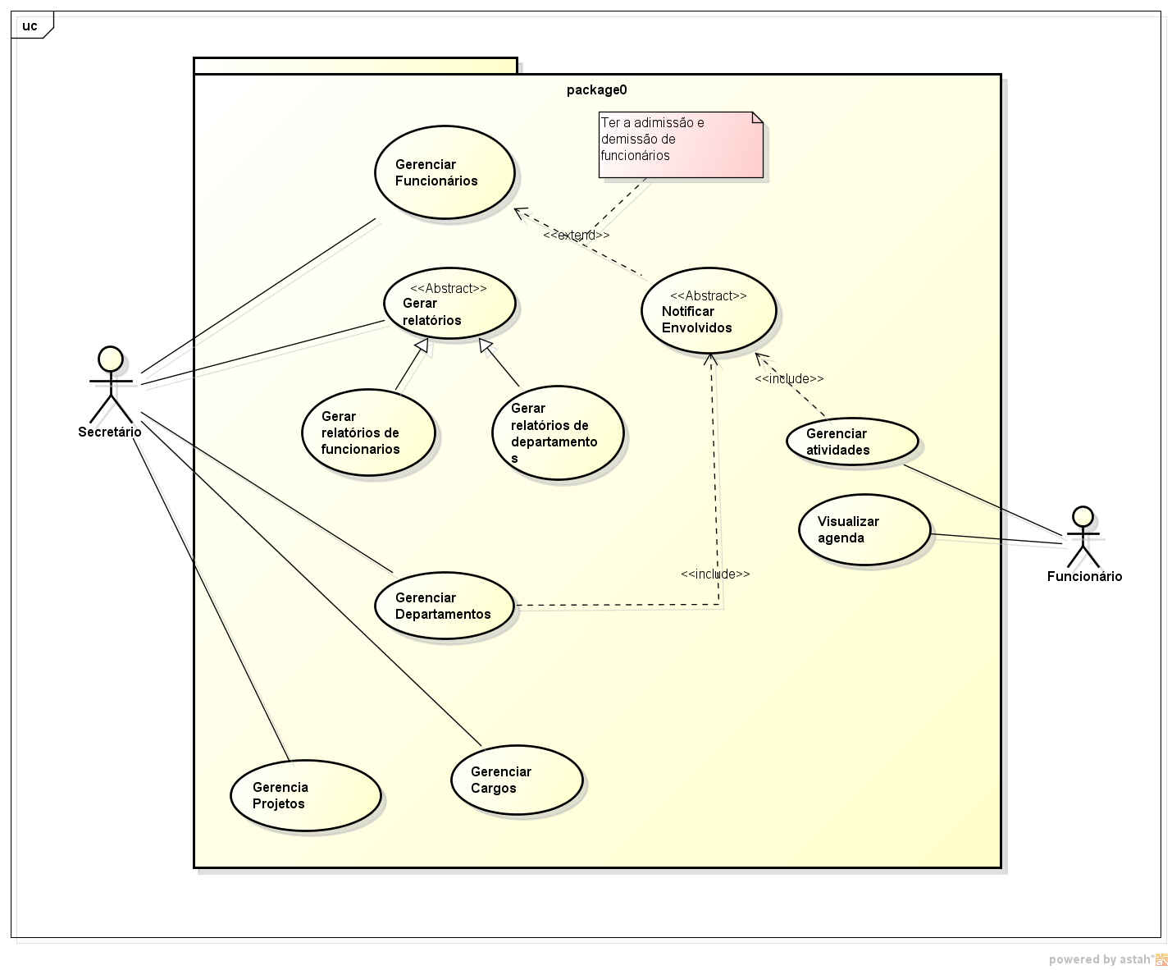

## 

## 4.2 ESPECIFICAÇÃO DO CASO DE USO GERENCIAR FUNCIONÁRIOS

### Gerenciar Funcionários

Resumo: Esse caso de uso facilita as atividades do secretário e otimiza o seu tempo.

Tipo: Concreto

### Atores:

- Primário: Secretário.

### Fluxo Principal de Eventos:

P1. O secretário solicita gerenciar funcionários.

P2. O sistema apresenta as opções de buscar, cadastrar e listar funcionários.

P3. O secretário solicita cadastrar funcionário.

P4. O sistema apresenta um formulário.

P5. O funcionário informa os dados e solicita enviar.

P6. O sistema valida os dados.

P7. O sistema registra o funcionário

P8. Caso de uso encerrado.

### Fluxos Alternativos:

### A1. Listar funcionários.

A1.1. Em P2, o secretário escolhe listar funcionário.

A1.2.O sistema mostra os funcionários em uma tabela.

A1.3. O secretário visualiza a tabela com todos os funcionários.

A1.4. Fim do Caso de uso

### A2. Editar funcionário.

A2.1. Em A1.1, secretário escolhe listar funcionário.

A2.2. Sistema apresenta opção de excluir ou editar.

A2.3. Secretário escolhe editar.

A2.4. Sistema apresenta formulário.

A2.5. O secretário informa os dados que deseja alterar.

A2.6. O sistema valida formulário.

A2.7. O sistema edita funcionário.

A2.8. Fim do caso de uso.

### A3. Excluir funcionário

A3.1. Em A2.2, o secretário escolhe excluir funcionário.

A3.2. O sistema valida exclusão

A3.3. O sistema excluir funcionário.

A3.4. Fim do caso de uso

### A4. Busca funcionário por nome

A4.1. Em P2, o secretário escolhe buscar funcionário.

A4.2. O sistema apresenta campo de busca.

A4.3. O secretário insere o dado e clica em enviar.

A4.4. O sistema válida.

A4.5. Fim do caso de uso.

**FLUXO DE EXCEÇÃO**

### E1. Cadastrar funcionário indisponível

E1.1. No p4, o sistema apresenta o formulário com nome, data de entrada e data de saída do funcionário.

E1.2. O secretário insere uma data de saída menor que a data de entrada e clica em enviar.

E1.3. O sistema não valida os dados, pois a data de saída deverá ser maior que a de entrada.

E1.4. O secretário volta ao P4.

E1.6. Fim do caso de uso.

### E2. Busca inválida

E2.1. No A4.3, o secretário informa um nome e clica em enviar.

E2.2. O sistema não válida a busca, pois o esse nome não foi cadastrado no banco de dados.

E2.3. O secretário voltar ao passo A4.1.

E2.4. Fim do caso de uso.

## 4.3 ESPECIFICAÇÃO DO CASO DE USO GERENCIAR DEPARTAMENTOS

### Gerenciar departamentos

Resumo: Esse caso de uso facilita as atividades do secretário e otimiza o seu tempo.

Tipo: Concreto

### Atores:

- Primário: Secretário.

### Fluxo Principal de Eventos:

P1. O secretário solicita gerenciar departamento.

P2. O sistema apresenta as opções de buscar, cadastrar e listar departamentos.

P3. O secretário solicita cadastrar departamento.

P4. O sistema apresenta um formulário.

P5. O secretário informa os dados e solicita enviar.

P6. O sistema valida os dados.

P7. O sistema registra o departamento.

P8. O sistema notifica envolvidos.

P8. Caso de uso encerrado.

### Fluxos Alternativos:

### A1. Listar departamentos.

A1.1. Em P2, o secretário escolhe listar departamentos.

A1.2.O sistema mostra os departamentos em uma tabela.

A1.3. O secretário visualiza a tabela com todos os departamentos.

A1.4. Fim do Caso de uso

### A2. Editar departamento.

A2.1. Em A1.1, secretário escolhe listar departamento.

A2.2. Sistema apresenta opção de excluir ou editar.

A2.3. Secretário escolhe editar.

A2.4. Sistema apresenta formulário.

A2.5. O secretário informa os dados que deseja alterar.

A2.6. O sistema valida formulário.

A2.7. O sistema edita departamento.

A2.8. Fim do caso de uso.

### A3. Excluir departamento

A3.1. Em A2.2, o secretário escolhe excluir departamento.

A3.2. O sistema valida exclusão

A3.3. O sistema excluir departamento.

A3.4. Fim do caso de uso

**FLUXO DE EXCEÇÃO**

### E1. Erro ao excluir

E1.1. No A2.2, o secretário tenta excluir um departamento.

E1.2.O sistema não valida exclusão, pois há cargos cadastrados nesse departamento.

E1.3. Fim do caso de uso.

**NOTIFICAR ENVOLVIDOS:**

P1. O secretário solicita gerenciar departamento.

P2. O sistema notifica envolvidos.

## 

## 4.4 ESPECIFICAÇÃO DO CASO DE USO GERENCIAR CARGOS

### Gerenciar cargos

Resumo: Esse caso de uso facilita as atividades do secretário e otimiza o seu tempo.

Tipo: Concreto

### Atores:

- Primário: Secretário.

### Fluxo Principal de Eventos:

P1. O secretário solicita gerenciar cargo.

P2. O sistema apresenta as opções de buscar, cadastrar e listar departamentos.

P3. O secretário solicita cadastrar cargo.

P4. O sistema apresenta um formulário.

P5. O secretário informa os dados e solicita enviar.

P6. O sistema valida os dados.

P7. O sistema registra o cargo

P8. Caso de uso encerrado.

### Fluxos Alternativos:

### A1. Listar cargos

A1.1. Em P2, o secretário escolhe listar cargo.

A1.2.O sistema mostra os cargos em uma tabela.

A1.3. O secretário visualiza a tabela com todos os cargos.

A1.4. Fim do Caso de uso.

### A2. Editar cargo.

A2.1. Em A1.1, secretário escolhe listar cargo.

A2.2. Sistema apresenta opção de excluir ou editar.

A2.3. Secretário escolhe editar.

A2.4. Sistema apresenta formulário.

A2.5. O secretário informa os dados que deseja alterar.

A2.6. O sistema valida formulário.

A2.7. O sistema edita cargo.

A2.8. Fim do caso de uso.

### A3. Excluir cargo

A3.1. Em A2.2, o secretário escolhe excluir cargo.

A3.2. O sistema valida exclusão

A3.3. O sistema excluir cargo.

A3.4. Fim do caso de uso

**FLUXO DE EXCEÇÃO**

### E1. Erro ao excluir

E1.1. No A2.2, o secretário tenta excluir um cargo.

E1.2.O sistema não valida exclusão, pois há pessoas cadastrados nesse cargo.

E1.3. Fim do caso de uso.

## 4.5 DIAGRAMAS DE CLASSES

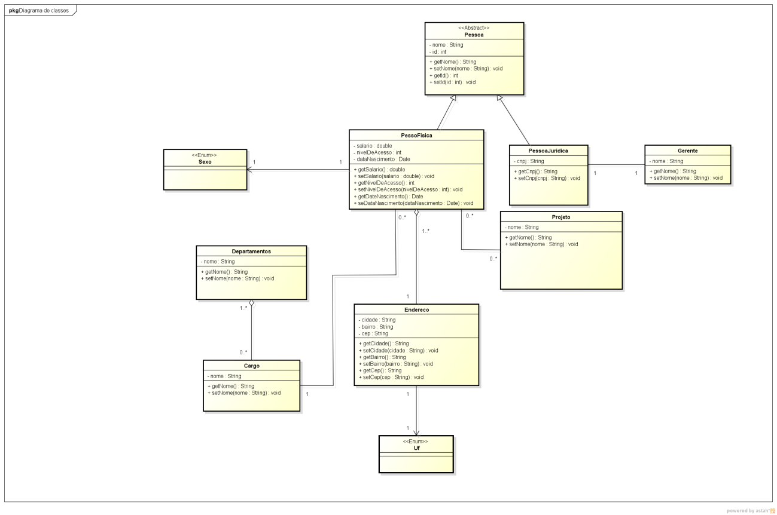

## 4.6DIAGRAMAS DE SEQUÊNCIA – GERENCIAR FUNCIONÁRIOS

BUSCAR POR ID

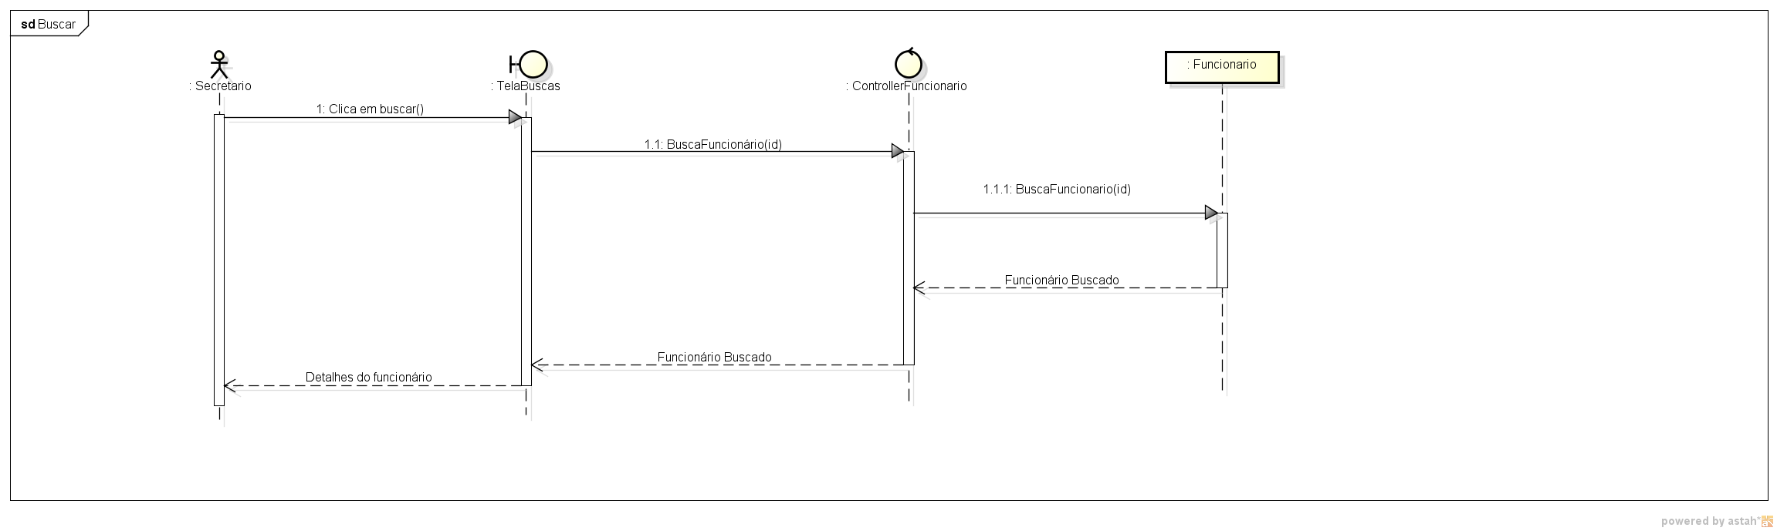

CADASTRAR

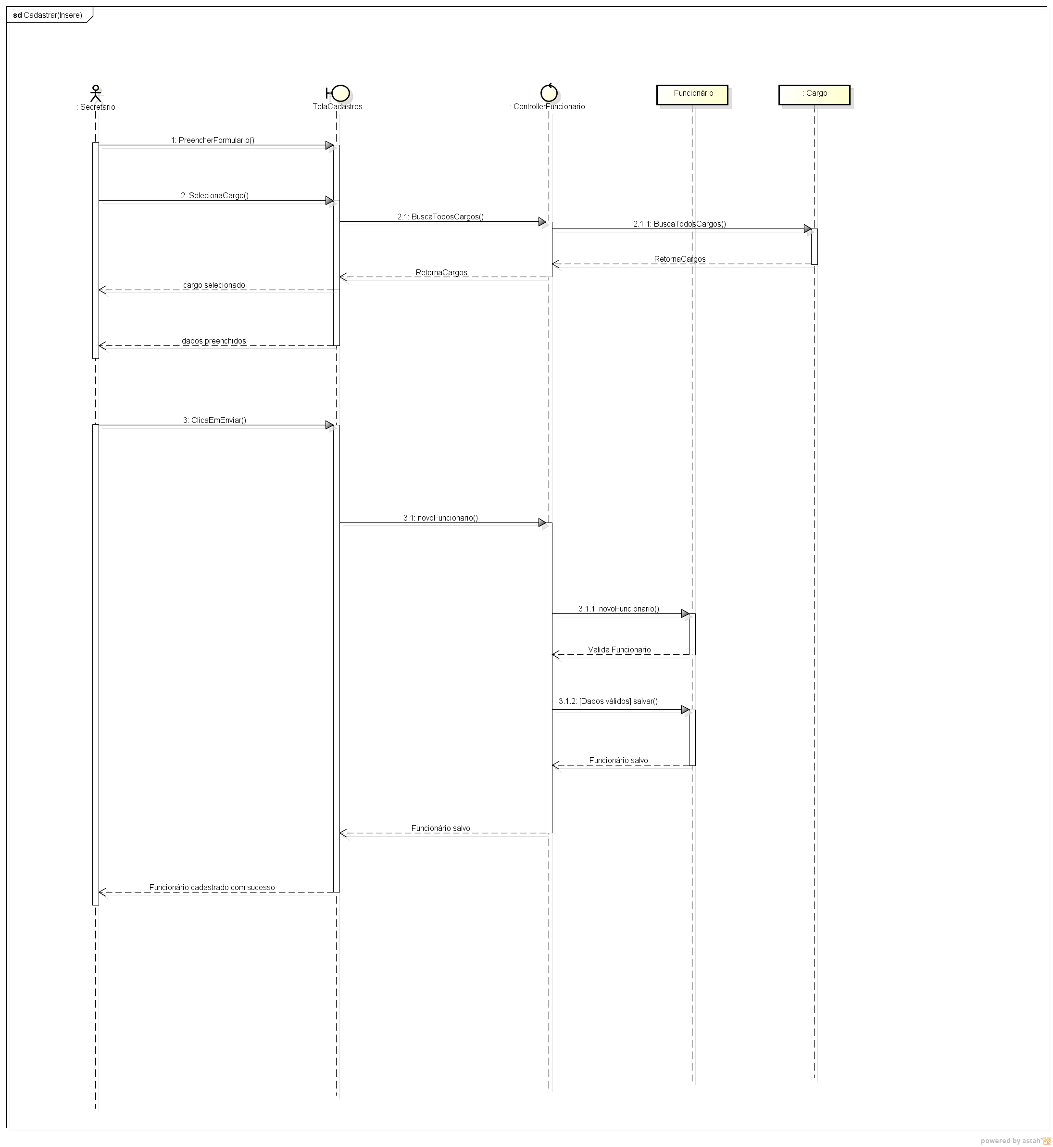

## EDITAR

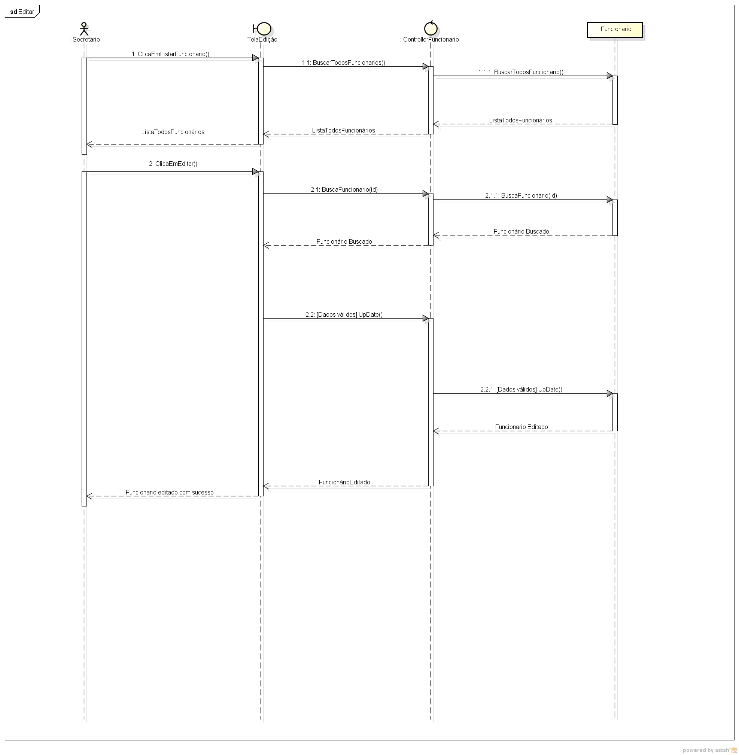

## EXCLUIR

## C:\Users\crist_000\Desktop\ENGENHARIA 2\Projeto engenharia 2\funcionario\Diagrama de sequencia\Exclui.png

## LISTAR

## C:\Users\crist_000\Desktop\ENGENHARIA 2\Projeto engenharia 2\funcionario\Diagrama de sequencia\Listar.png

## BUSCA POR NOME

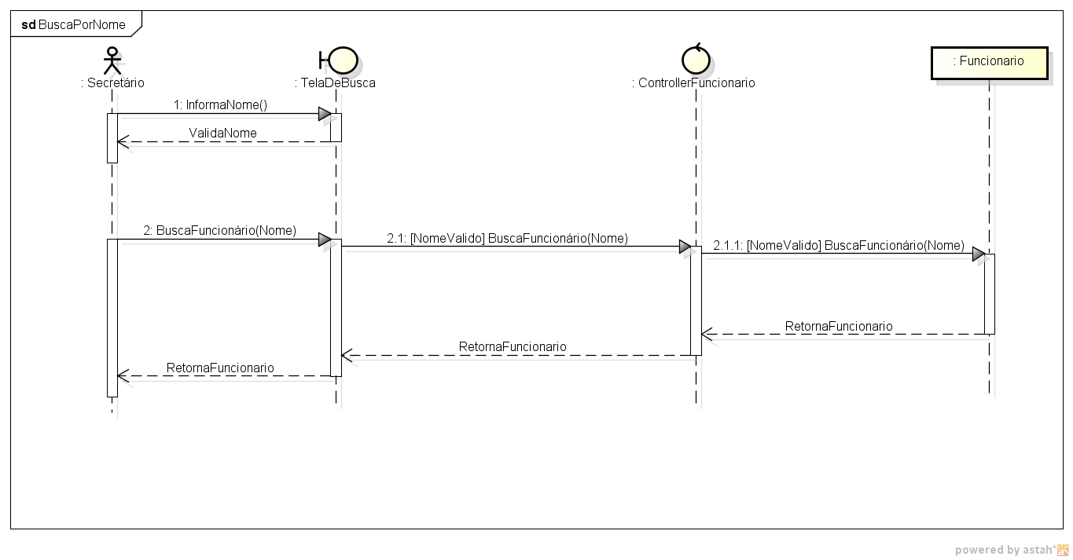

## 4.7DIAGRAMAS DE COMUNICAÇÃO - GERENCIAR FUNCIONÁRIOS

BUSCAR POR ID

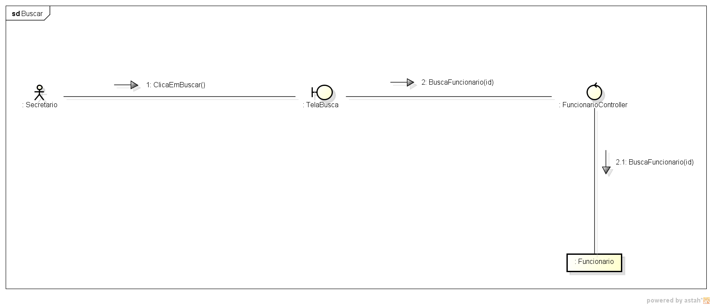

CADASTRAR

**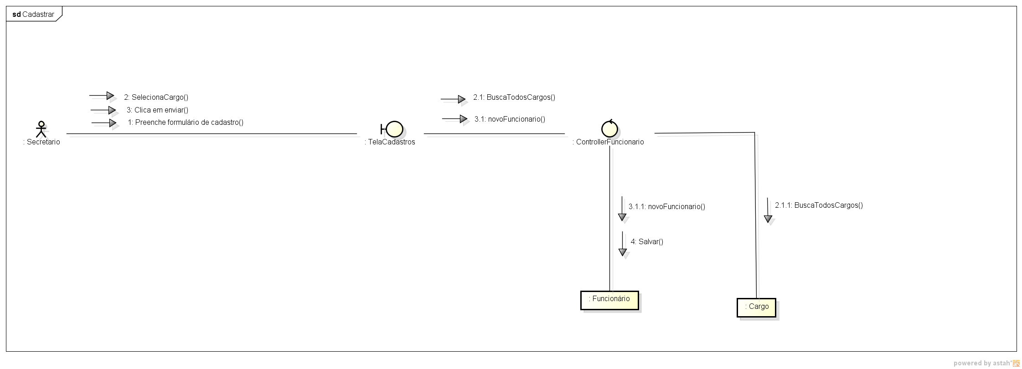**

**EDITAR**

**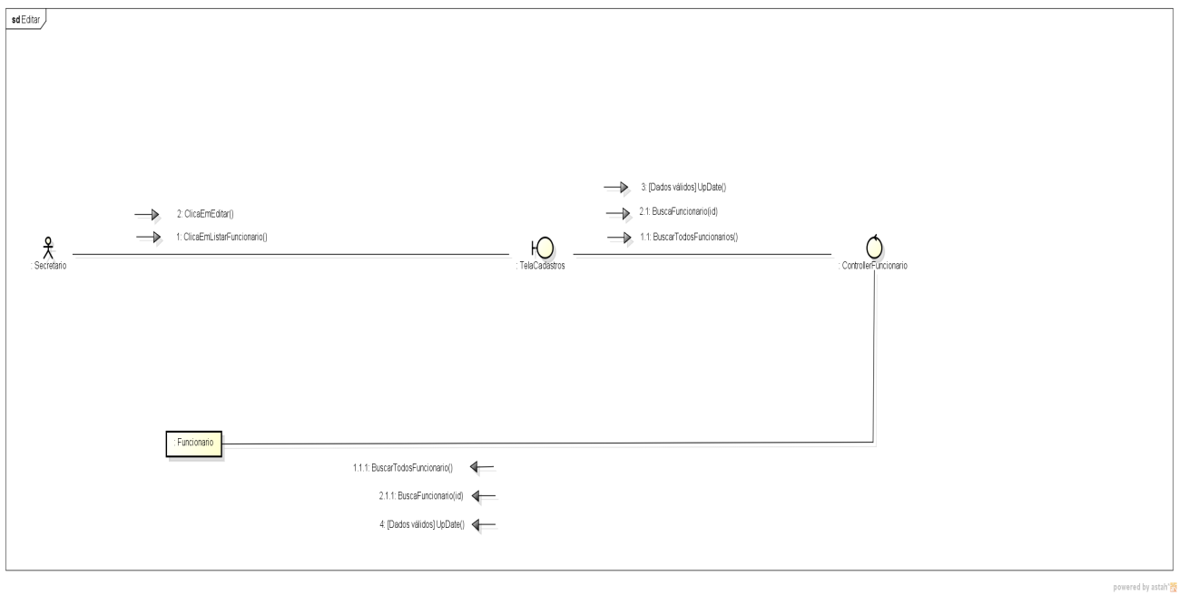**

**EXCLUIR**

**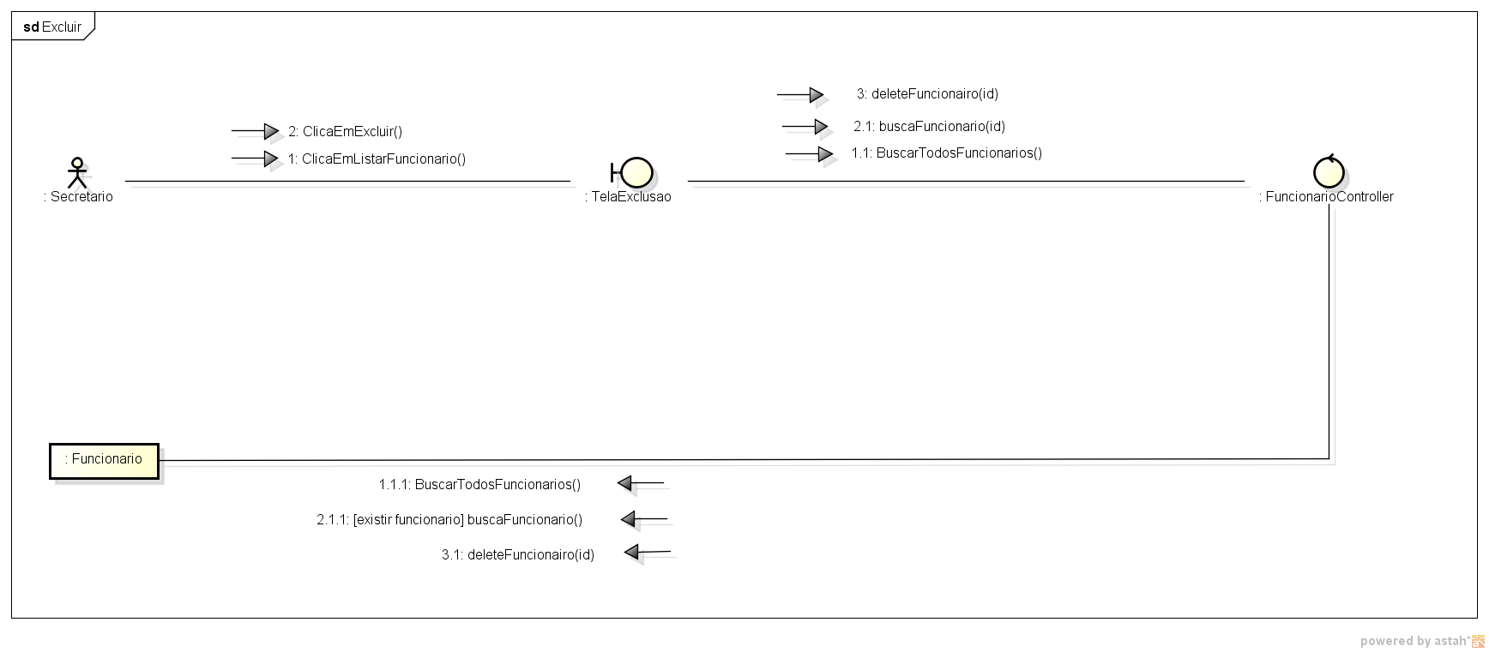**

**LISTAR**

**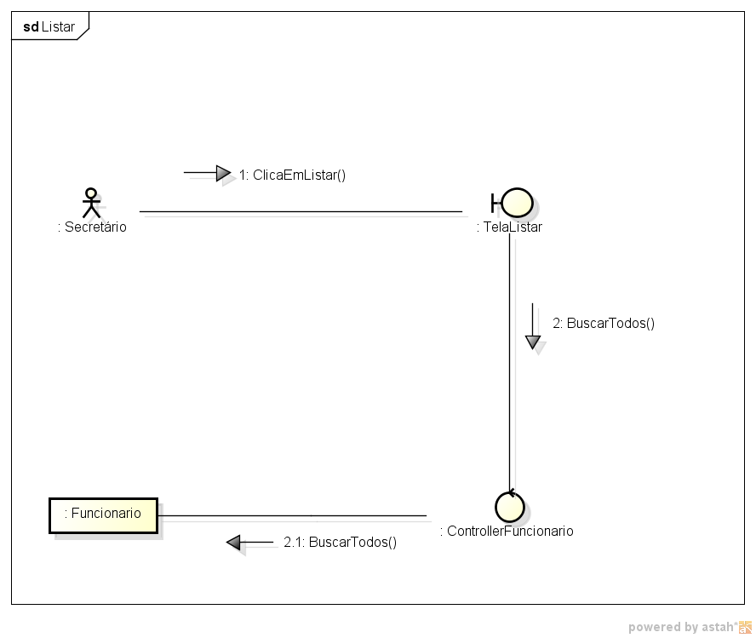**

**BUSCA POR NOME**

**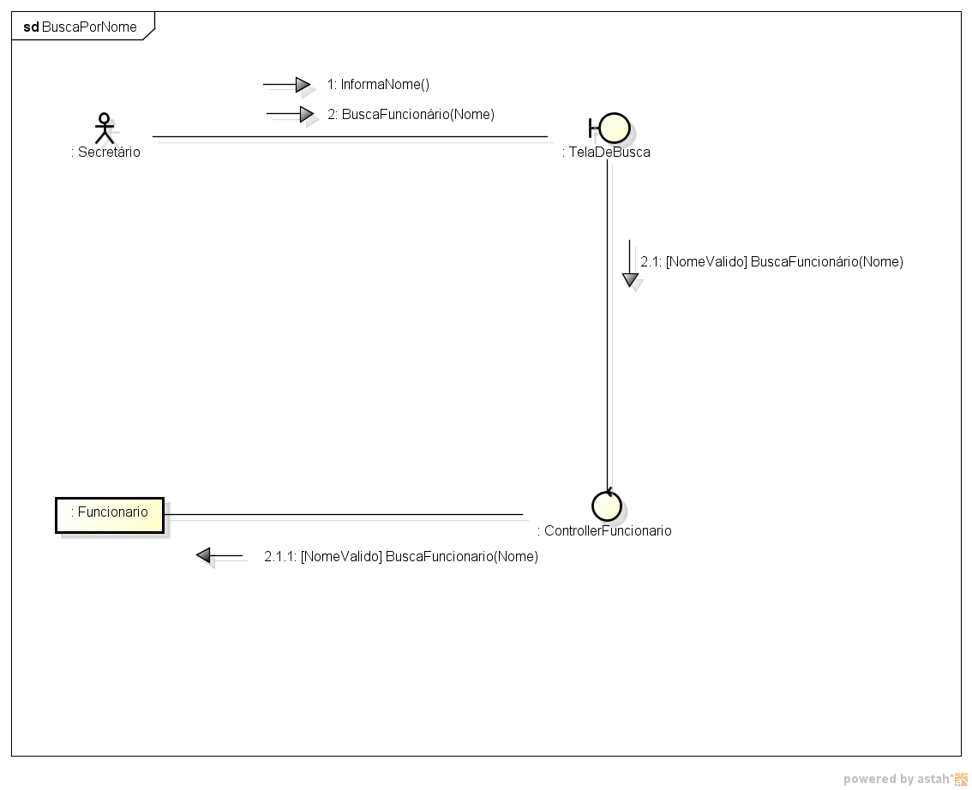**

## 4.8DIAGRAMAS DE SEQUENCIA - GERENCIAR DEPARTAMENTO

## LISTARC:\Users\crist_000\Desktop\funcionario\Gerenciar Departamentos\Diagrama De sequencia\Listar.png

EXCLUIR

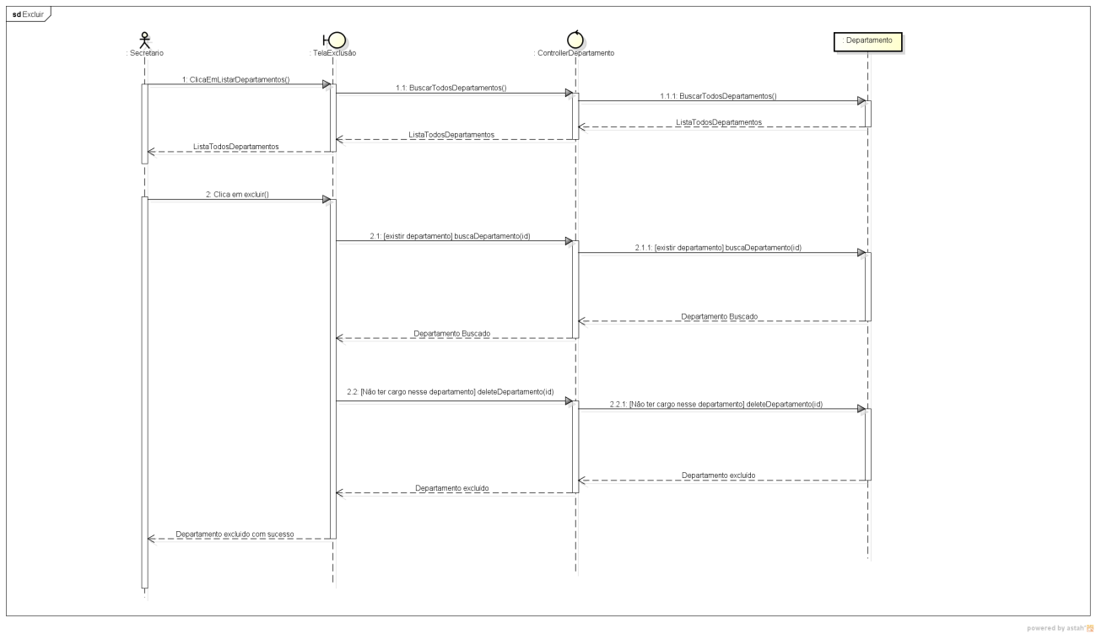

EDITAR**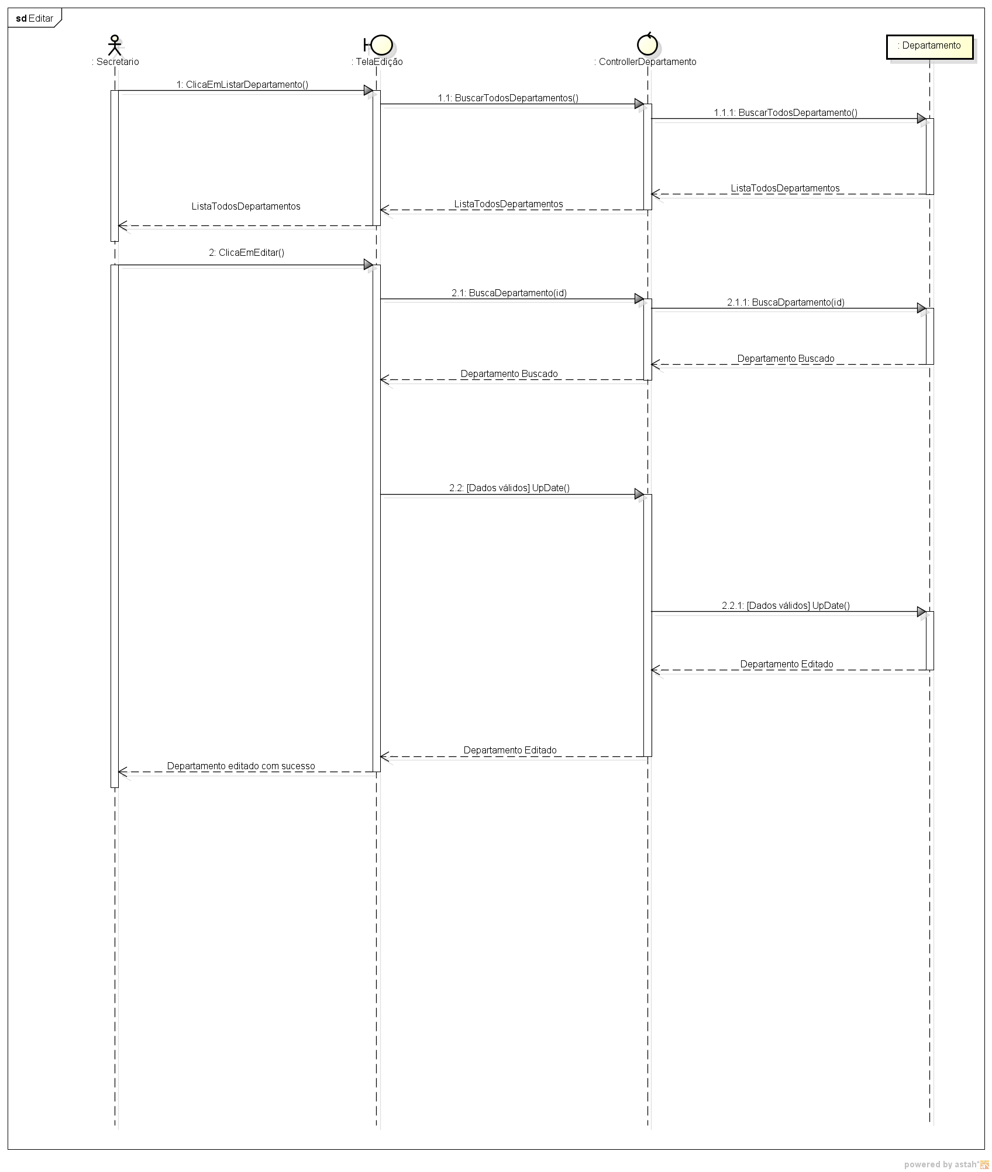**

CADASTRAR**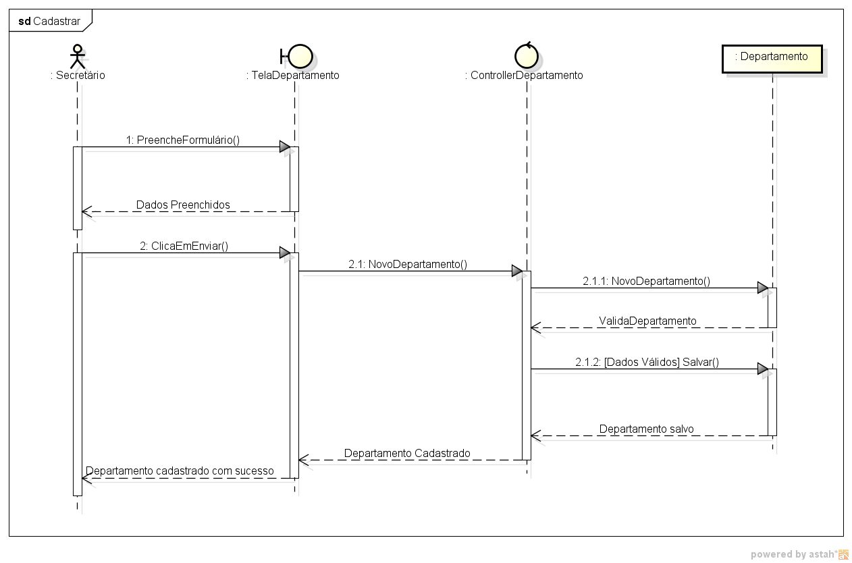**

BUSCAR

**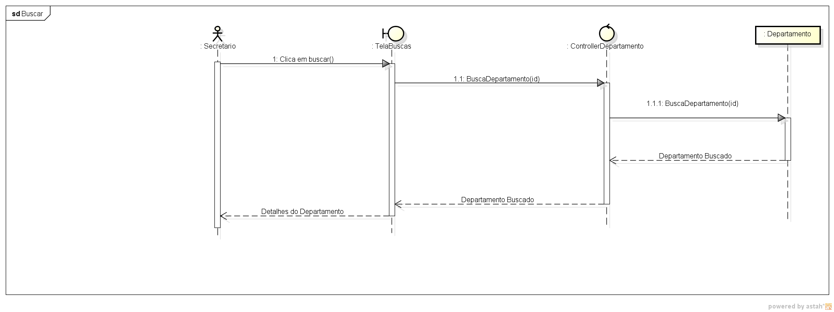**

## 4.8DIAGRAMAS DE COMUNICAÇÃO – GERENCIAR DEPARTAMENTOS

## EXCLUIR

## C:\Users\crist_000\Desktop\funcionario\funcionario\Gerenciar Departamentos\Diagrama de comunicação\Exlcluir.png

## LISTARC:\Users\crist_000\Desktop\funcionario\funcionario\Gerenciar Departamentos\Diagrama de comunicação\Listar.png

EDITAR

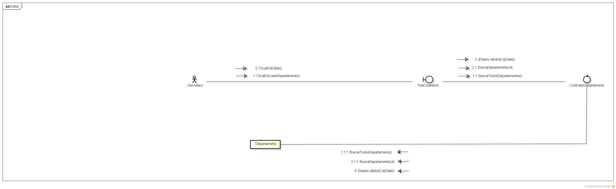

CADASTRAR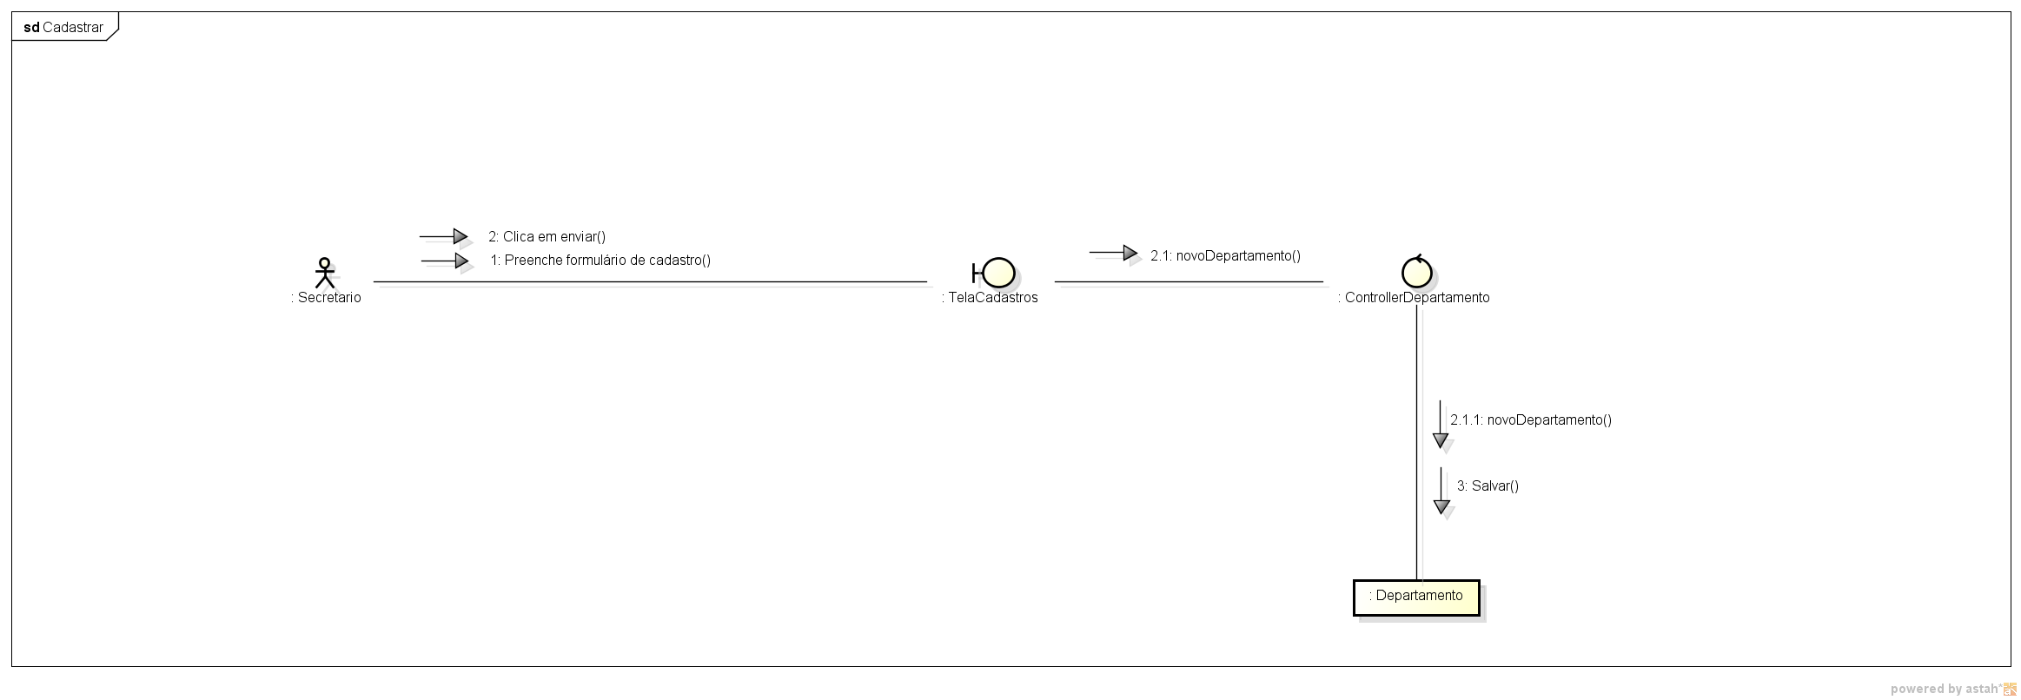

BUSCA

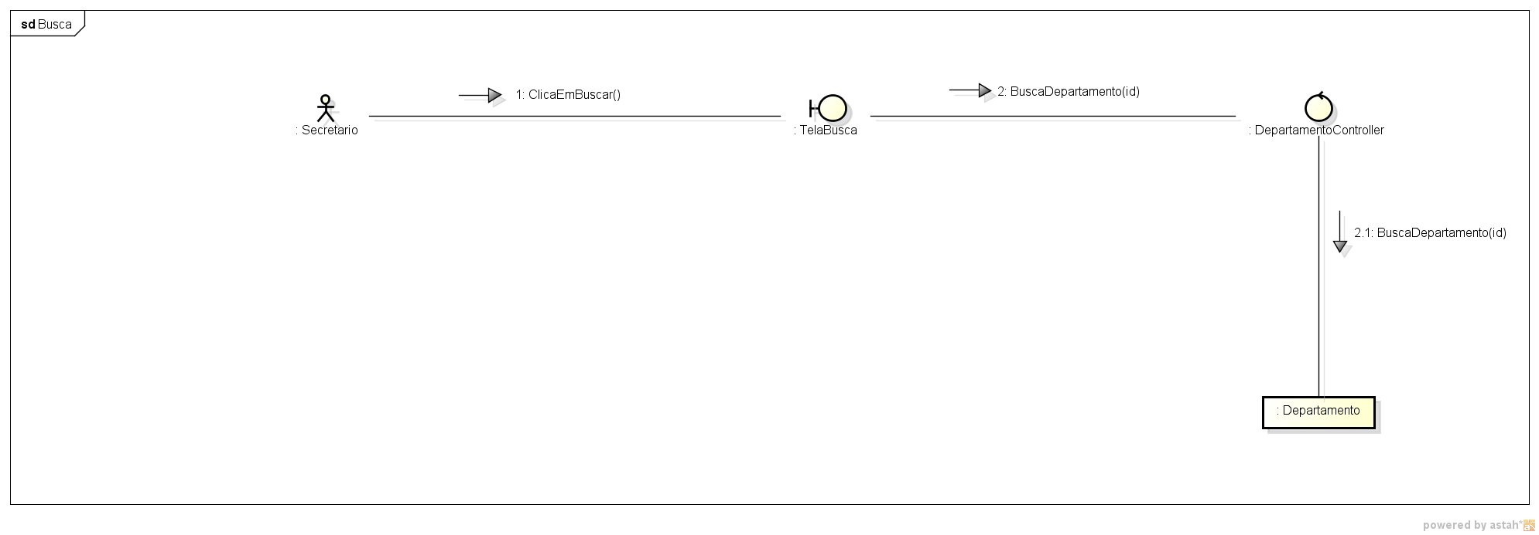

## 4.9 DIAGRAMAS DE SEQUÊNCIA – GERENCIAR CARGOS

EXCLUIR

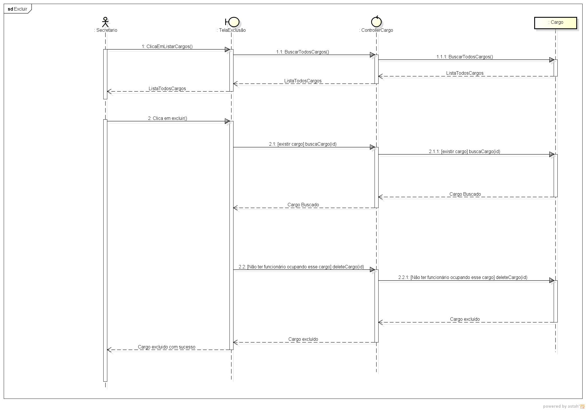

LISTAR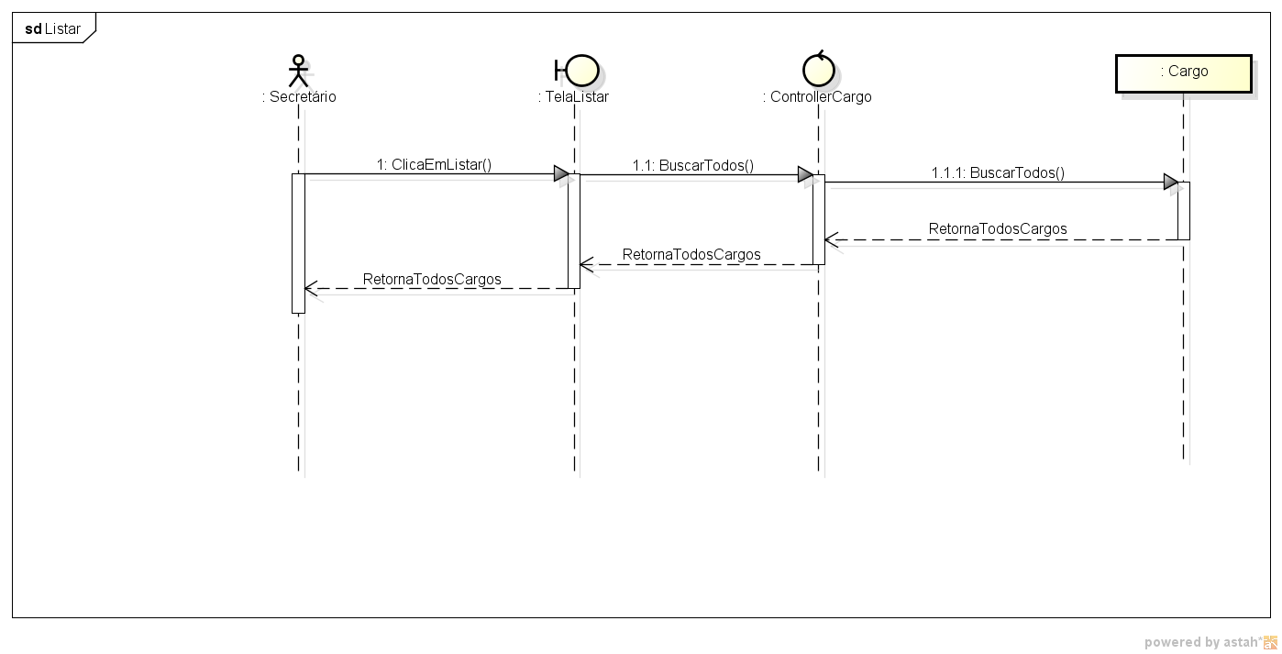

EDITAR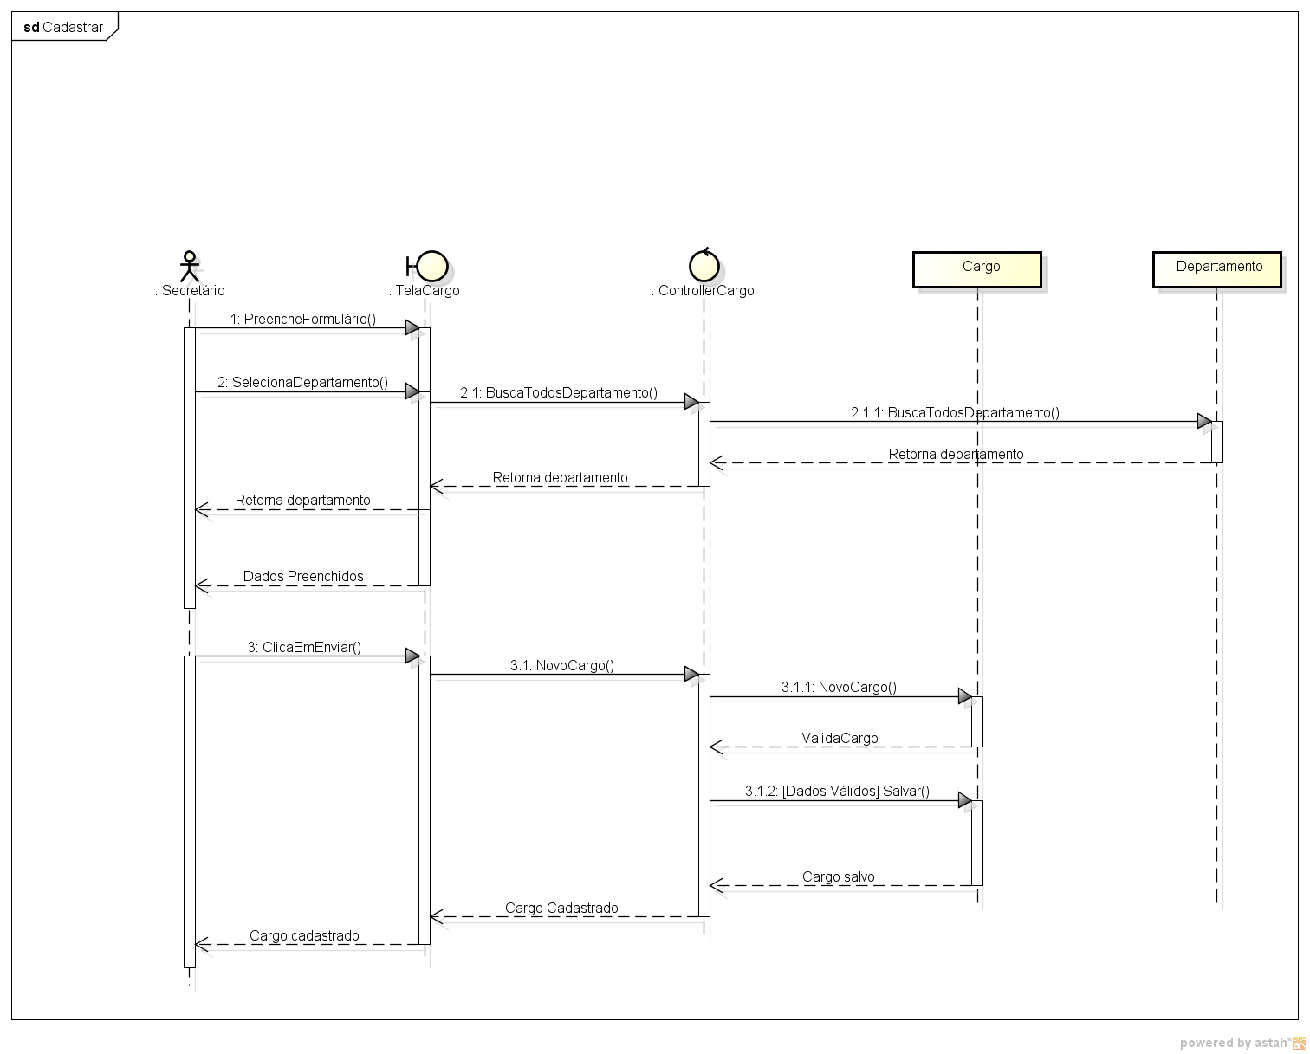

CADASTRAR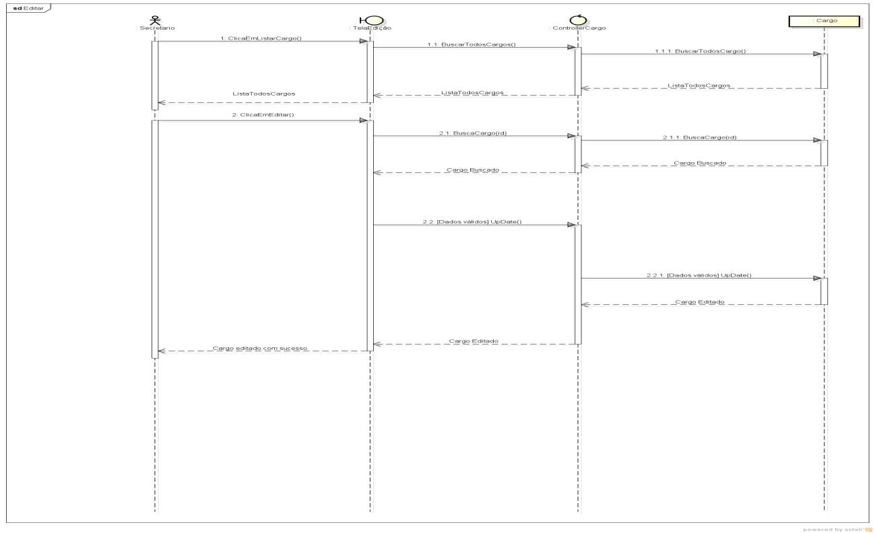

BUSCAR

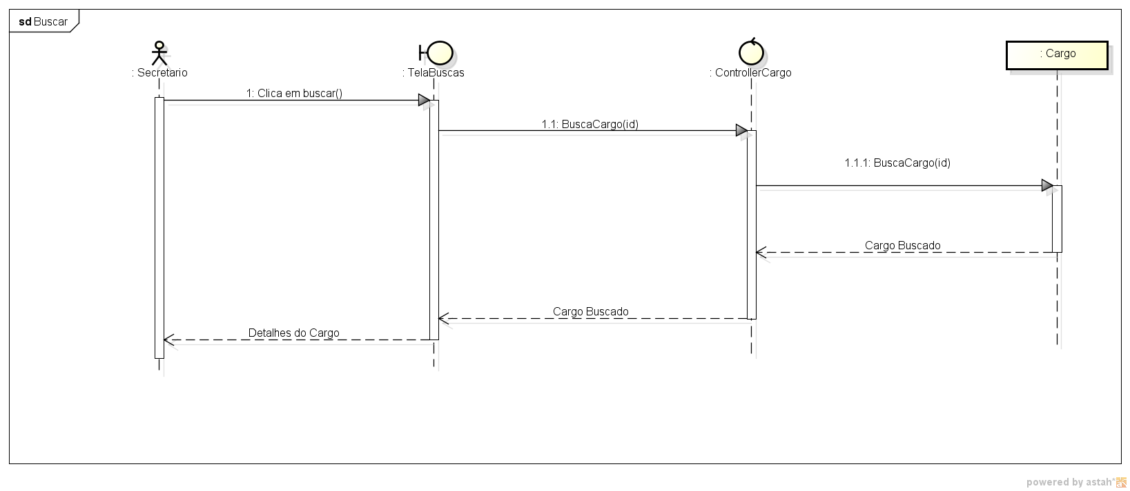

## 4.10 DIAGRAMAS DE COMUNICAÇÃO – GERENCIAR CARGO

LISTAR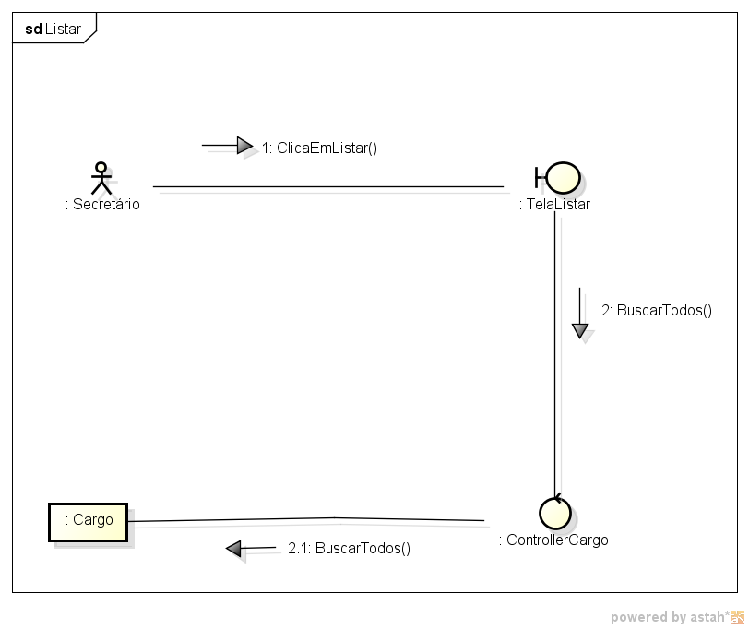EXCLUIR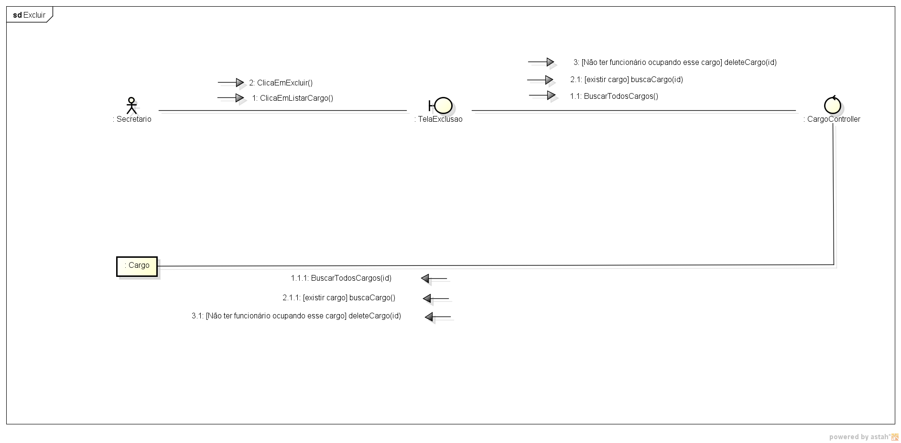

CADASTRAR

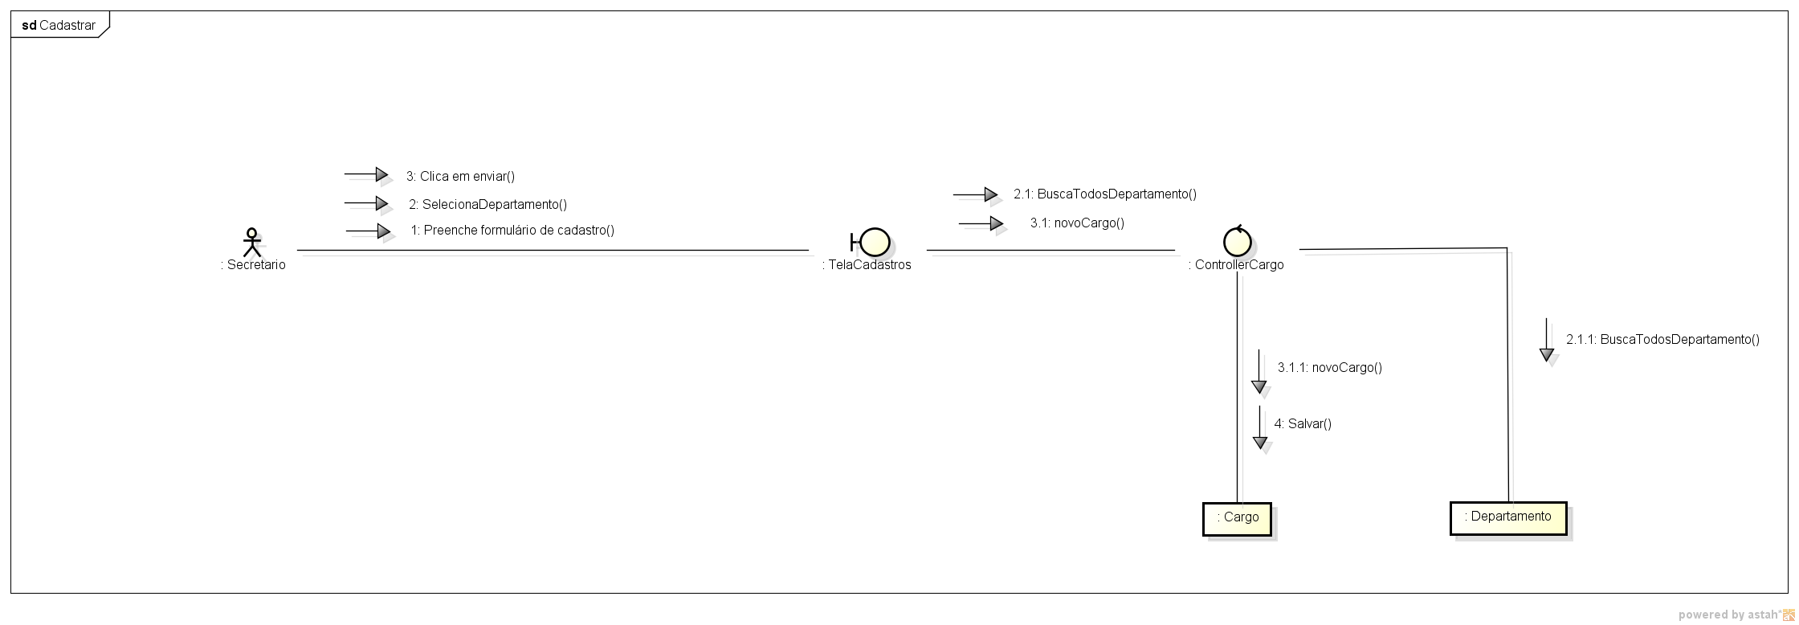

EDITAR

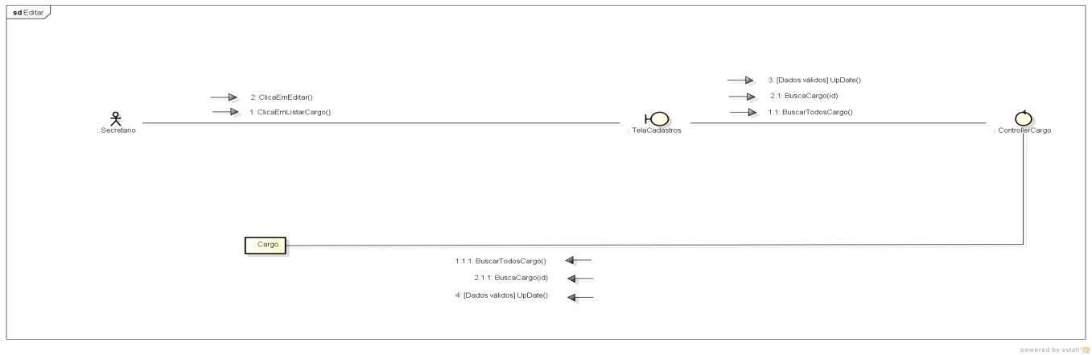

BUSCAR